**PRÁCTICA 12 |PILAS**

# Introducción

Es interesante también saber que las pilas se usan para realizar encriptado de mensajes, y aunque probablemente el método de esta práctica no esté ni cerca de ser el más utilizado en los tiempos actuales, es útil de todos modos para realizar un encriptado sencillo y no tan complejo.

Después de leer la descripción de la práctica, de primera impresión puedo notar que es bastante más sencilla que la anterior. Espero que no estar minimizando un problema de mayor magnitud.

# Desarrollo

Comencé teniendo una idea un poco confusa de cómo sería el funcionamiento del programa en especial en la parte de solicitar el número de agrupaciones, sus posiciones y longitud. Finalmente, después de leer el documento varias veces, tomé una decisión y proseguí a comenzar el método de encriptación.

El poco análisis hecho antes de comenzar me hizo tener problemas a la hora de codificar el método de desencriptación en especial. Lo que me llevó rápidamente a pensar que nuevamente minimice la magnitud del problema, pero la situación se dio en especial por no extender más mi análisis.

Después de un tiempo, conseguí el funcionamiento de los métodos y terminé con más de los que había pensado desde un principio hacer, cosa que me llevó de nuevo a pensar que había minimizado el problema.

Para esta práctica fueron creadas dos clases: **PruebaEncriptador** y **Encriptador**, la primera insertada en el paquete **interfaces** y la seguna en **utilidades**.

A Continuación, se indican los archivos creados, su ubicación dentro de los paquetes del proyecto, y los métodos que poseen:

## Encriptador.java (paquete utilidades)

* public static String encriptar(String mensaje, int cantAgrupaciones).
* private static int pedirPosicion(int numeroParentesis).
* private static int pedirLongitudParentesis().
* private static boolean validarPosParentesis(VectorNum parAbiertos, VectorNum parCerrados, int longMsj).
* public static String desencriptar(String mensajeEncriptado).
* private static VectorNum getPosicionesParentesisCerrados(String mensaje).

## PruebaEncriptador.java (paquete interfaces)

La clase anterior es donde se encuentran las pruebas de esta práctica.

**Para mayor información sobre los métodos y la clases creadas vaya a la siguiente ruta dentro del proyecto:**

* **./docs/utilidades/Encriptador**

**Nota: Debido a que existen varios métodos privados en la clase Encriptador, será necesario revisar el javadoc directamente desde el código fuente.**

# Captura de pantalla del programa funcionando

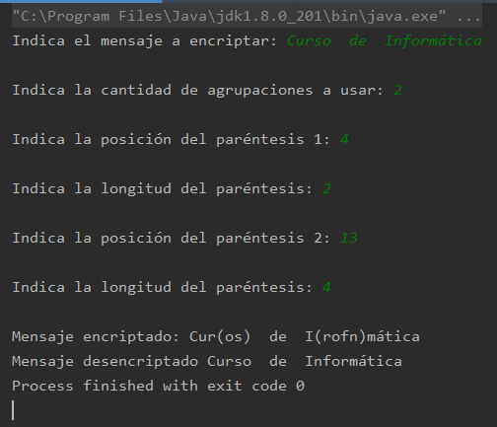

# Conclusiones

Cada vez me doy cuenta de la enorme utilidad e importancia de las estructuras de datos dentro del campo de la informática. Aunque su manejo a veces resulte complicado o confuso, sobre todo para un programador novato como yo, me inquieta saber las posibles aplicaciones de las demás estructuras que restan en el temario de la materia.